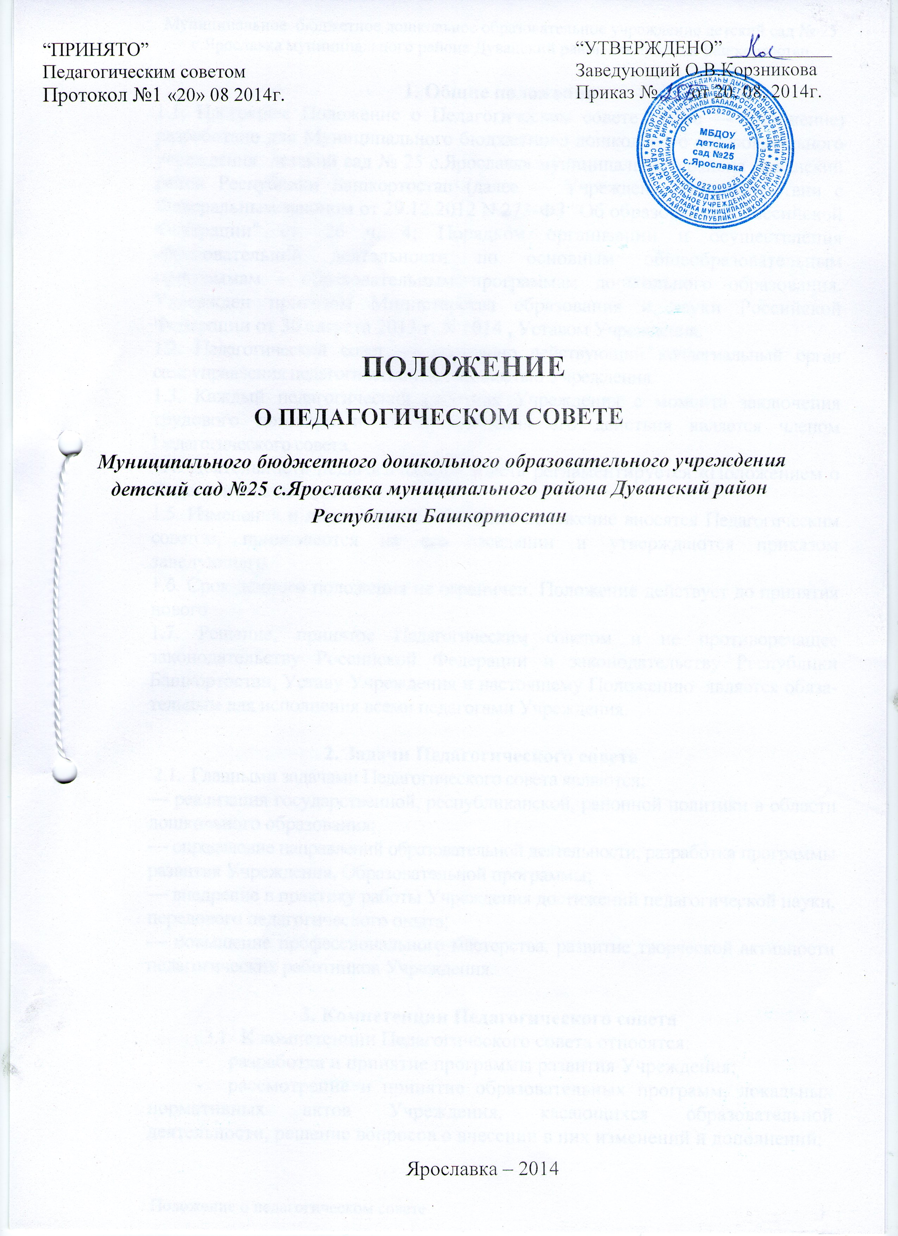

1. Общие положения
1.1. Настоящее Положение о Педагогическом совете (далее — Положение) разработано для Муниципального бюджетного дошкольного образовательного учреждения детский сад № 25 с.Ярославка муниципального района Дуванский район Республики Башкортостан (далее — Учреждение) в соответствии с Федеральным законом от 29.12.2012 N 273-ФЗ "Об образовании в Российской Федерации" ст. 26 ч. 4; Порядком организации и осуществления образовательной деятельности по основным общеобразовательным программам - образовательным программам дошкольного образования. Утвержден приказом Министерства образования и науки Российской Федерации от 30 августа 2013 г. N 1014 , Уставом Учреждения.
1.2. Педагогический совет — постоянно действующий коллегиальный орган самоуправления педагогической деятельностью Учреждения.
1.3. Каждый педагогический работник Учреждения с момента заключения трудового договора и до прекращения его действия является членом Педагогического совета.
1.4. Деятельность педагогического совета регламентируется «Положением о Педагогическом совете».
1.5. Изменения и дополнения в настоящее положение вносятся Педагогическим советом, принимаются на его заседании и утверждаются приказом заведующего.
1.6. Срок данного положения не ограничен. Положение действует до принятия нового
1.7. Решение, принятое Педагогическим советом и не противоречащее законодательству Российской Федерации и законодательству Республики Башкортостан, Уставу Учреждения и настоящему Положению является обязательным для исполнения всеми педагогами Учреждения.

2. Задачи Педагогического совета
2.1. Главными задачами Педагогического совета являются:
— реализация государственной, республиканской, районной политики в области дошкольного образования;
— определение направлений образовательной деятельности, разработка программы развития Учреждения, Образовательной программы;
— внедрение в практику работы Учреждения достижений педагогической науки, передового педагогического опыта;
— повышение профессионального мастерства, развитие творческой активности педагогических работников Учреждения.

3. Компетенции Педагогического совета
3.1. К компетенции Педагогического совета относятся:
- разработка и принятие программы развития Учреждения;
- рассмотрение и принятие образовательных программ, локальных нормативных актов Учреждения, касающихся образовательной деятельности, решение вопросов о внесении в них изменений и дополнений;
- обсуждение и принятие решений по любым вопросам, касающимся содержания образования;
- принятие решений о сроках, порядке и формах организации оценки качества образования;
- изучение и внедрение в практику достижений науки и передового педагогического опыта;
- определение направлений образовательной деятельности Учреждения, в том числе направлений работы с семьёй, принятие решений о постановке на учёт и снятии с учёта неблагополучных семей;
- принятие решений о выборе форм, методов образовательной деятельности и способов их реализации, программ обучения и воспитания в пределах, определённых законодательством в области образования и муниципальным заданием Учредителя;
- обсуждение и принятие годового плана воспитательно-образовательной работы;
- рассмотрение вопросов дополнительного профессионального образования, аттестации педагогических работников;
- определение направлений опытно-экспериментальной работы, заслушивание отчётов о ходе данной работы;
- рассмотрение вопросов организации дополнительных образовательных услуг, в том числе платных;
- заслушивание информации и отчётов руководителя и других педагогических работников Учреждения, докладов представителей организаций и учреждений, взаимодействующих с Учреждением по вопросам образовательной деятельности, соблюдении санитарно-гигиенического режима Учреждения, охране труда и здоровья воспитанников;
- подведение итогов деятельности Учреждения за учебный год;
- организация изучения и обсуждения нормативно-правовых документов в области общего образования;
- утверждение характеристик педагогических работников, представляемых к наградам, почётным званиям;
- рассмотрение и разрешение жалоб и заявлений родителей (законных представителей) несовершеннолетних обучающихся;
- выдвижение представителей работников для участия в Комиссии по урегулированию споров между участниками образовательных отношений.
- принятие решений по другим важнейшим вопросам деятельности Учреждения в рамках своей компетенции.
3.2. Педагогический совет несёт ответственность:
- выполнение не в полном объёме или невыполнение закреплённых за ним функций и решений, входящих в его компетенцию;
- за соответствие принимаемых решений законодательству Российской Федерации и Республики Башкортостан, локальным нормативным актам.

4. Права педагогического совета
4.1. Педагогический совет имеет право:
- создавать временные творческие объединения с приглашением специалистов различного профиля, консультантов для выработки рекомендаций с последующим рассмотрением их на Педагогическом совете;
- принимать окончательное решение по спорным вопросам, входящим в его компетенцию.
4.2. Каждый член педагогического совета имеет право:
— потребовать обсуждения педагогическим советом любого вопроса, касающегося педагогической деятельности Учреждения, если его предложение поддержит не менее одной трети членов педагогического совета;
— при несогласии с решением педагогического совета высказать свое мотивированное мнение, которое должно быть занесено в протокол;
---- вносить на рассмотрение педагогического совета вопросы, связанные с улучшением работы Учреждения.

5. Организация управления педагогическим советом
5.1. Каждый член Педагогического совета обязан посещать все его заседания, активно участвовать в подготовке и работе, своевременно и полностью выполнять принятые решения.
5.2. В необходимых случаях на заседание Педагогического совета приглашаются медицинские работники, представители общественных организаций, учреждений, родители (законные представители) несовершеннолетних обучающихся, представители Учредителя. Обоснованность их приглашения определяется председателем педагогического совета. Приглашенные на заседание Педагогического совета пользуются правом совещательного голоса.
5.3. Педагогический совет избирает из своего состава председателя и секретаря сроком на один учебный год.
5.4. Председатель Педагогического совета:
- координирует и организует деятельность Педагогического совета Учреждения;
- определяет повестку дня;
— информирует членов Педагогического совета о предстоящем заседании не менее чем за 30 дней до его проведения;
— организует подготовку и проведение заседания Педагогического совета;
— контролирует выполнение решений Педагогического совета.
5.5. Педагогический совет работает по плану, составляющему часть годового плана работы Учреждения. На обсуждение выносятся не более 4-5 вопросов.
5.6. Заседания Педагогического совета созываются не реже одного раза в квартал. В случае необходимости могут быть созваны внеочередные заседания. Педагогический совет проводится в нерабочее время.
5.7. Заседания педагогического совета правомочны, если на них присутствует не менее половины его состава.
5.8. Педагогический совет принимает решения по каждому из обсуждаемых вопросов. Решение Педагогического совета считается принятым, если за него проголосовали 51% присутствующих простым большинством голосов. При равном количестве голосов решающим является голос председателя совета..
5.9. Решения выполняют ответственные лица, указанные в протоколе заседания Педагогического совета, результаты оглашаются на следующем заседании Педагогического совета.
5.10. Решения должны носить конкретный характер с указанием сроков проведения мероприятий и ответственных за их выполнение.
5.11. Организацию работы по выполнения решений Педагогического совета осуществляет заведующий Учреждением, который привлекает к этой работе педагогический коллектив и общественные организации лица, указанные в решении. На очередных заседаниях председатель Педагогического совета докладывает о реализации принятых решений.

6. Взаимосвязи Педагогического совета с другими органами самоуправления
6.1. Педагогический совет организует взаимодействие с Общим собранием работников:
— представление на ознакомление Общему собранию работников Учреждения материалов, разработанных на заседании Педагогического совета;
— внесение предложений и дополнений по вопросам, рассматриваемым на заседаниях Общего собрания работников Учреждения.

7. Ответственность педагогического совета
Педагогический совет несет ответственность за:
7.1. Соответствие принимаемых решений законодательству Российской Федерации и Республики Башкортостан, нормативно-правовым актам.
7.2. Выполнение, выполнение не в полном объеме или невыполнение закрепленных за ним задач и функций.

8. Делопроизводство Педагогического совета
8.1. Заседания Педагогического совета оформляются протоколом, которые ведёт секретарь.
8.2. В книге протоколов фиксируются:
— дата проведения заседания, порядковый номер заседания;
— количественное присутствие (отсутствие) членов педагогического совета;
- приглашенные (ФИО, должность);
— повестка дня;
— ход обсуждения вопросов;
— предложения, рекомендации и замечания членов педагогического совета и приглашенных лиц;
— решение.
8.3. Протоколы подписываются председателем и секретарем Педагогического совета.
8.4. Нумерация протоколов ведется от начала учебного года.
8.5. Книга протоколов Педагогического совета нумеруется постранично, прошнуровывается, скрепляется подписью заведующего и печатью Учреждения.
8.6. Книга протоколов Педагогического совета хранится в делах Учреждения и передается по акту при смене заведующего, сдаче в архив.
8.7. Доклады, тексты выступлений, о которых в протоколе Педагогического совета делается запись «доклад (выступление) прилагаются», группируются в отдельной папке с тем же сроком хранения, как и книга протоколов Педагогического совета.



